Экскурсия «Ведомая масленица»
город Кимры, Тверской области
13 марта 2021 год
Вот и снова пришла Масленица задорная, с веселыми играми, удалыми соревнованиями, и румяными блинами! Привела с собою погоду разную: и ветер сильный со снегом, и дождь, моросящий, намечался, да и солнышко ласковое свои лучики сквозь тучи выпустить старалось, а нашей дружной профсоюзной группе – все нипочем!

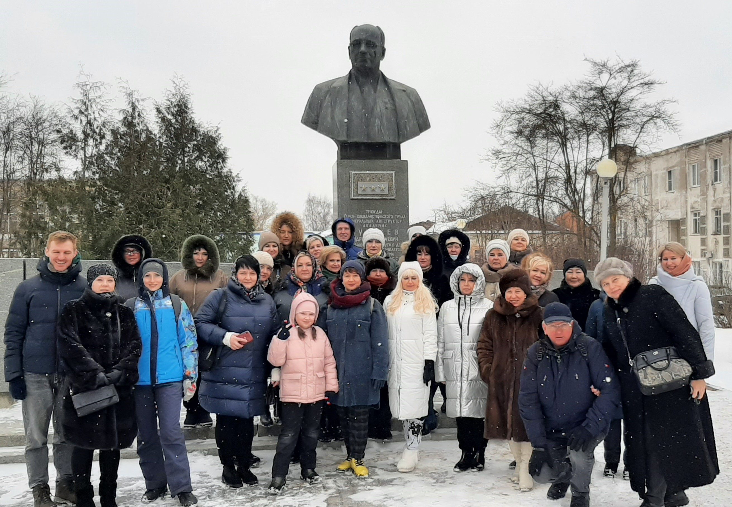

Перво-наперво с городом познакомились! Узнали, кто родному городу Кимры принес славу и известность. Теперь мы это знаем и вам расскажем!
Один из них, Андрей Николаевич Туполев, родился в пригороде г. Кимры, в селе Пустомазово, – выдающийся советский ученый и авиаконструктор, один из отцов-основателей современного самолетостроения. Под его руководством запущенна серия самолетов “Ту”, которые составили основу авиапарка в СССР и постсоветской России.
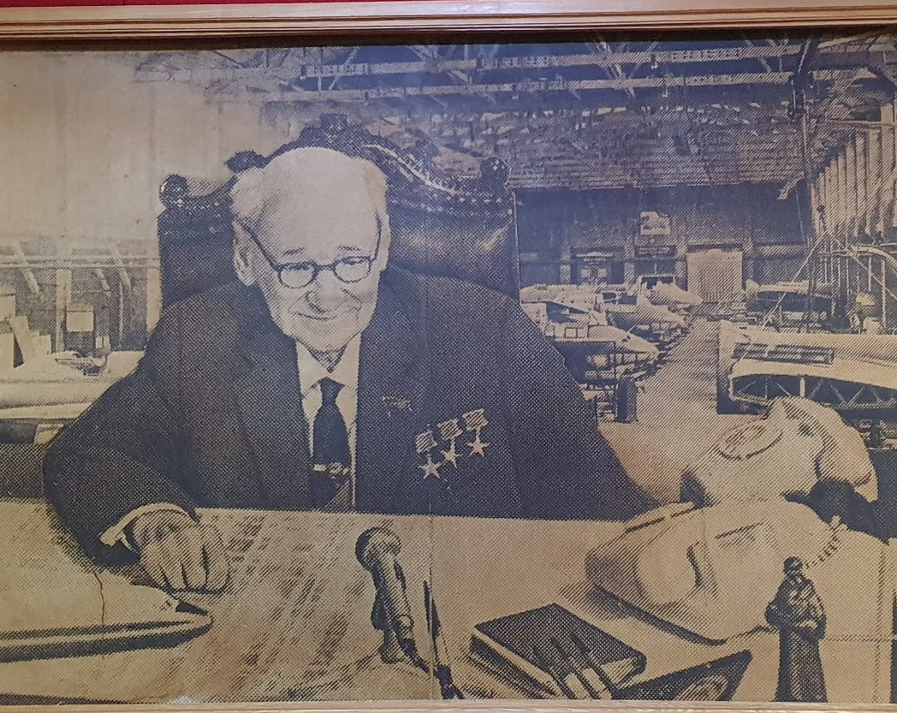

Согласитесь, вы, наверняка, летали на этой чудо-птице!
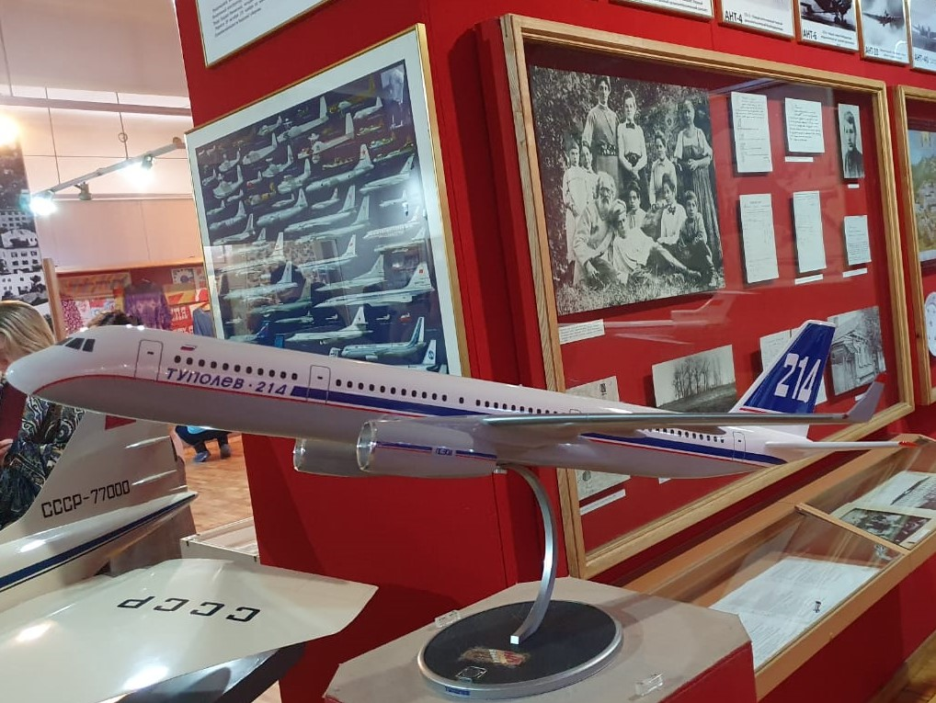
Другой отважный герой – А. А. Фадеев, известный писатель, автор книги «Молодая гвардия» родился в городе Кимры.
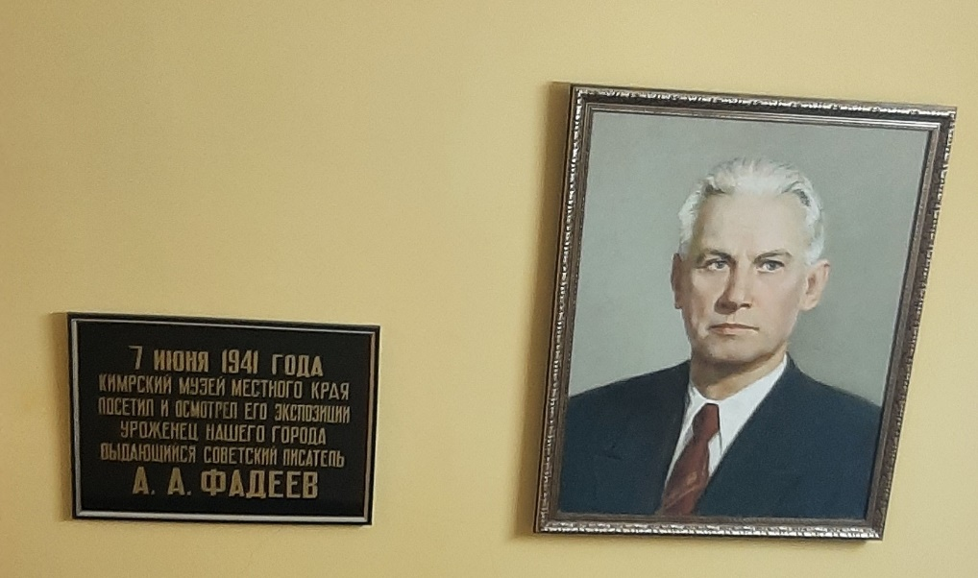

Еще много интересного поведали экскурсоводы краеведческого музея. И про сапоги в гармошку, и про туфли лаковые, да и про кроссовки советские – всем в ту пору известные. Развлекали нас Сударушки-красавицы, которые своими песнями задорными, нарядами яркими, да голосами зычными, не оставили никого равнодушными! С их помощью мы в одно мгновение ока очутились на базаре богатом, где все, что не пожелаешь можно было купить.
Продавались там и сапоги кожаные¸ подбитые деревянными гвоздочками, и сласти на разный вкус, и всевозможные безделушки, без которых ни один базар не обходится!
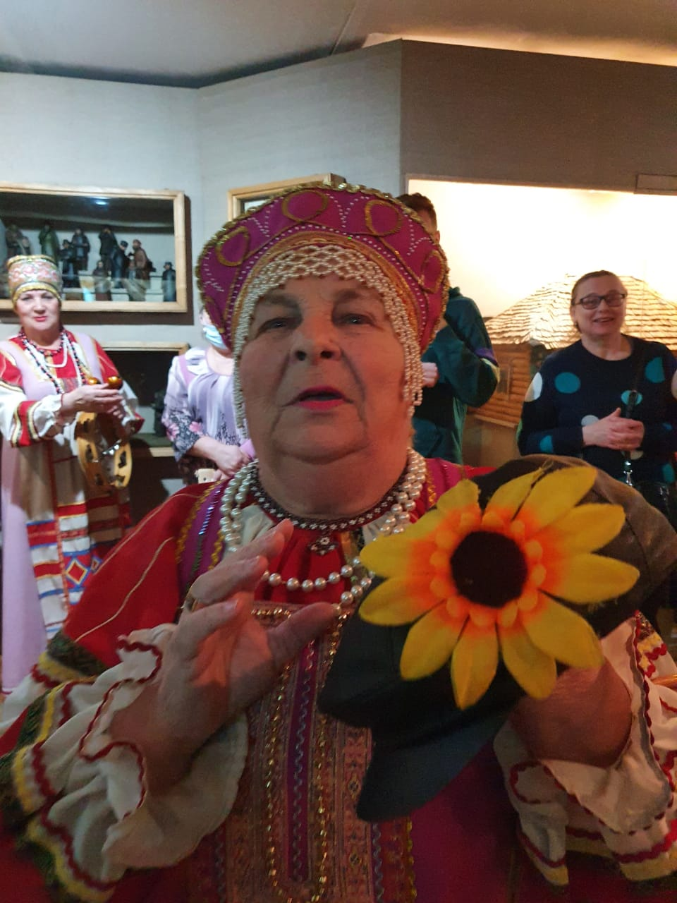
Вот такая красавица-веселуха со своими подружками моего супруга вмиг охмурила и глазом моргнуть не успели!
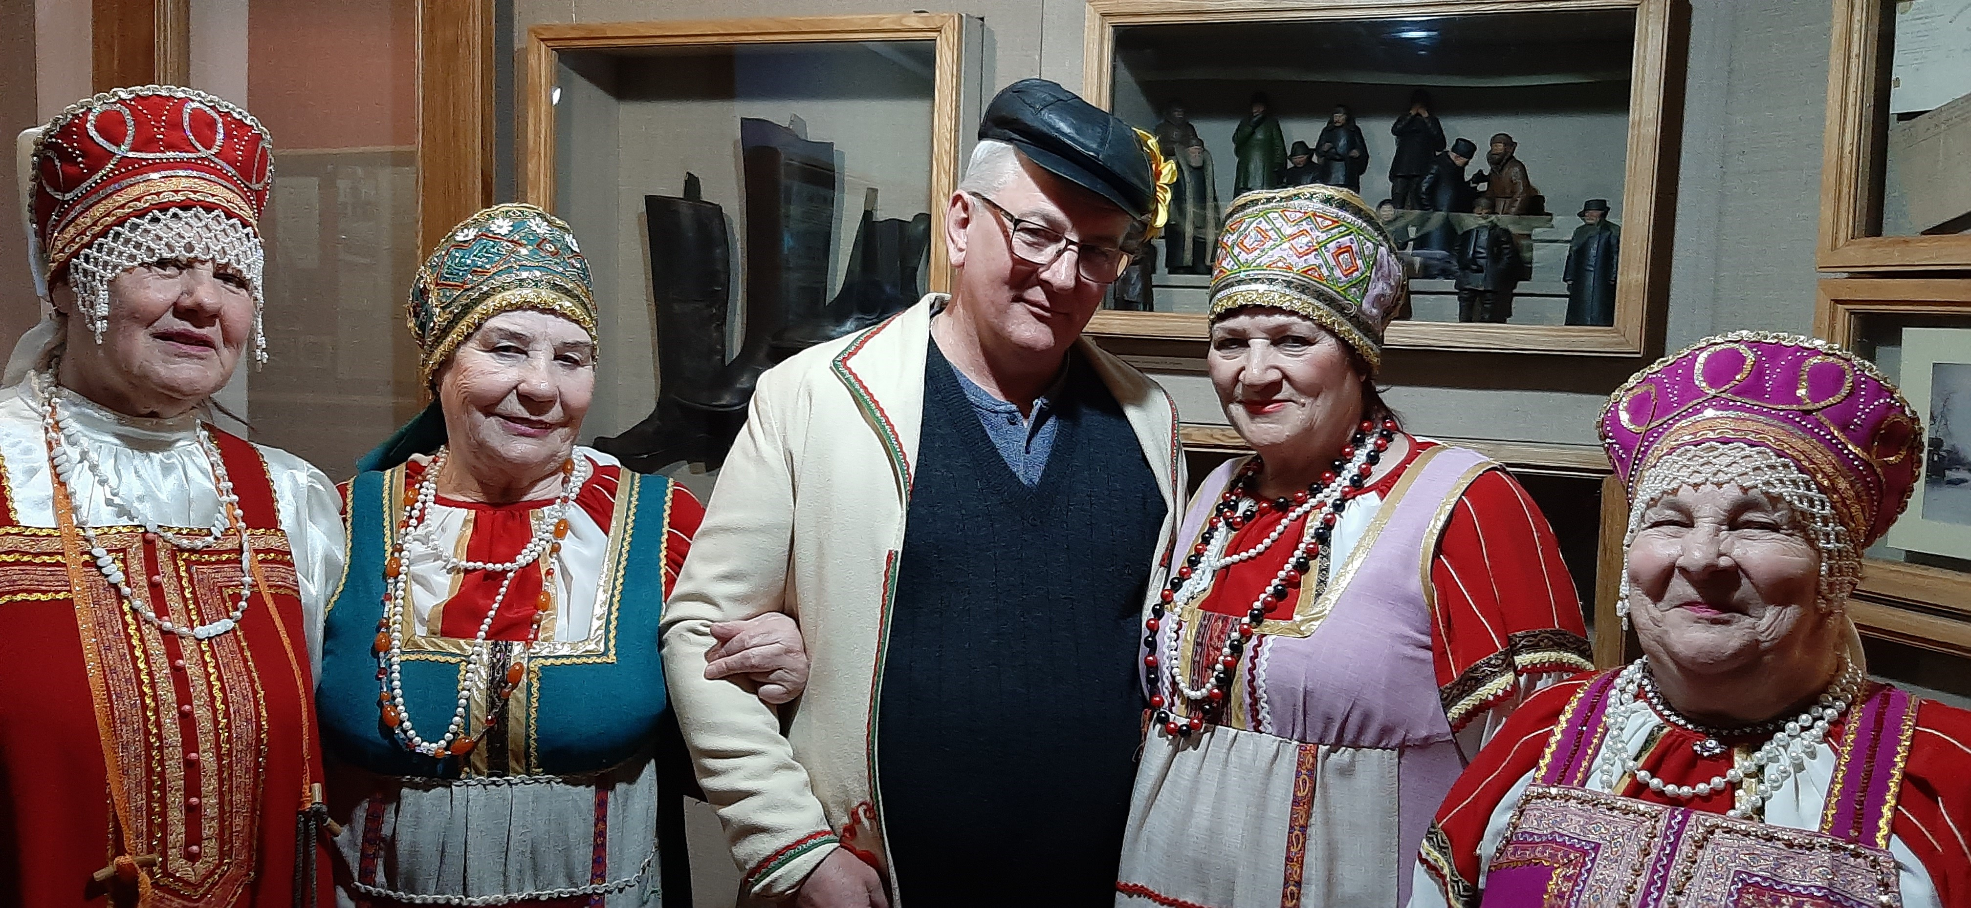
Поплясали, пошутили, песни спели, пришла пора и расходиться: Сударушки по домам, а мы дальше на полянку к ведьмам поехали, в деревню Плешково, ведь недаром Масленица наша ведомая. Там нас ждал обед праздничный и гулянье масленичное. А заправляли всем этим две симпатичные Ведьмочки. Сами собой хороши, пригожи, да и веселить могут на славу!
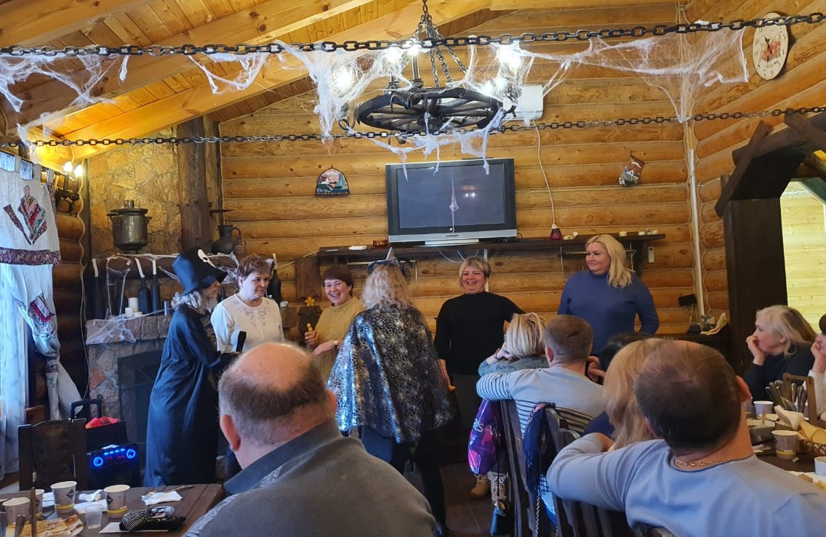
Правда избенка их вся паутиной затянута, да и маловата для такой дружной многочисленной группы, как наша, но уж тут ничего не поделаешь: куда привезли, там мы и играли. Хорошо хоть Масленку на улице поставили и нас туда пригласили погулять, повеселиться, да и саму Масленку сжечь!
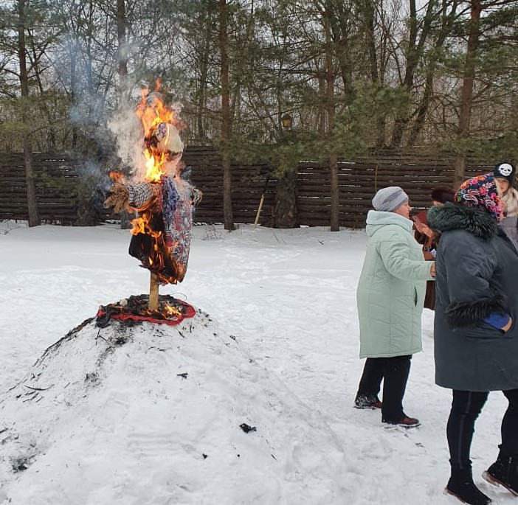
Хорошее да интересное все быстро кончается! Вот и наша экскурсионная программа подошла к концу. Очень жаль покидать это доброе место, с его могучими елями, сказочными теремами, с этим удивительным, волшебным воздухом, который пронизал, каждую клеточку наших организмов.
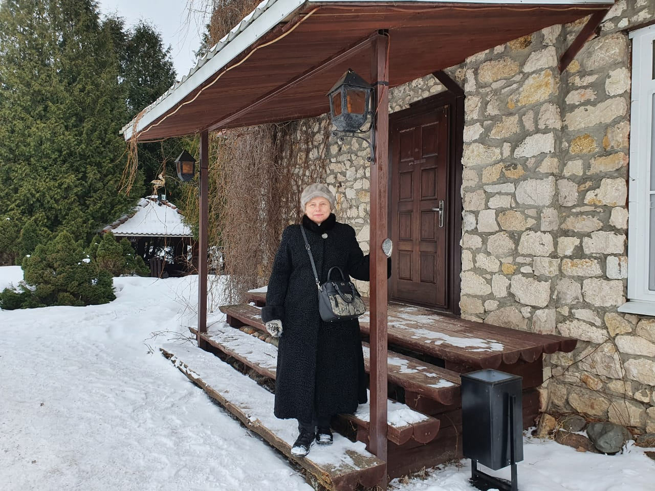
Хорошо, что с нами, а мы с ним, остается Профсоюз, и он предложит нам еще много и много интересного!
Семья Кривцовых ( Школа № 1576)

